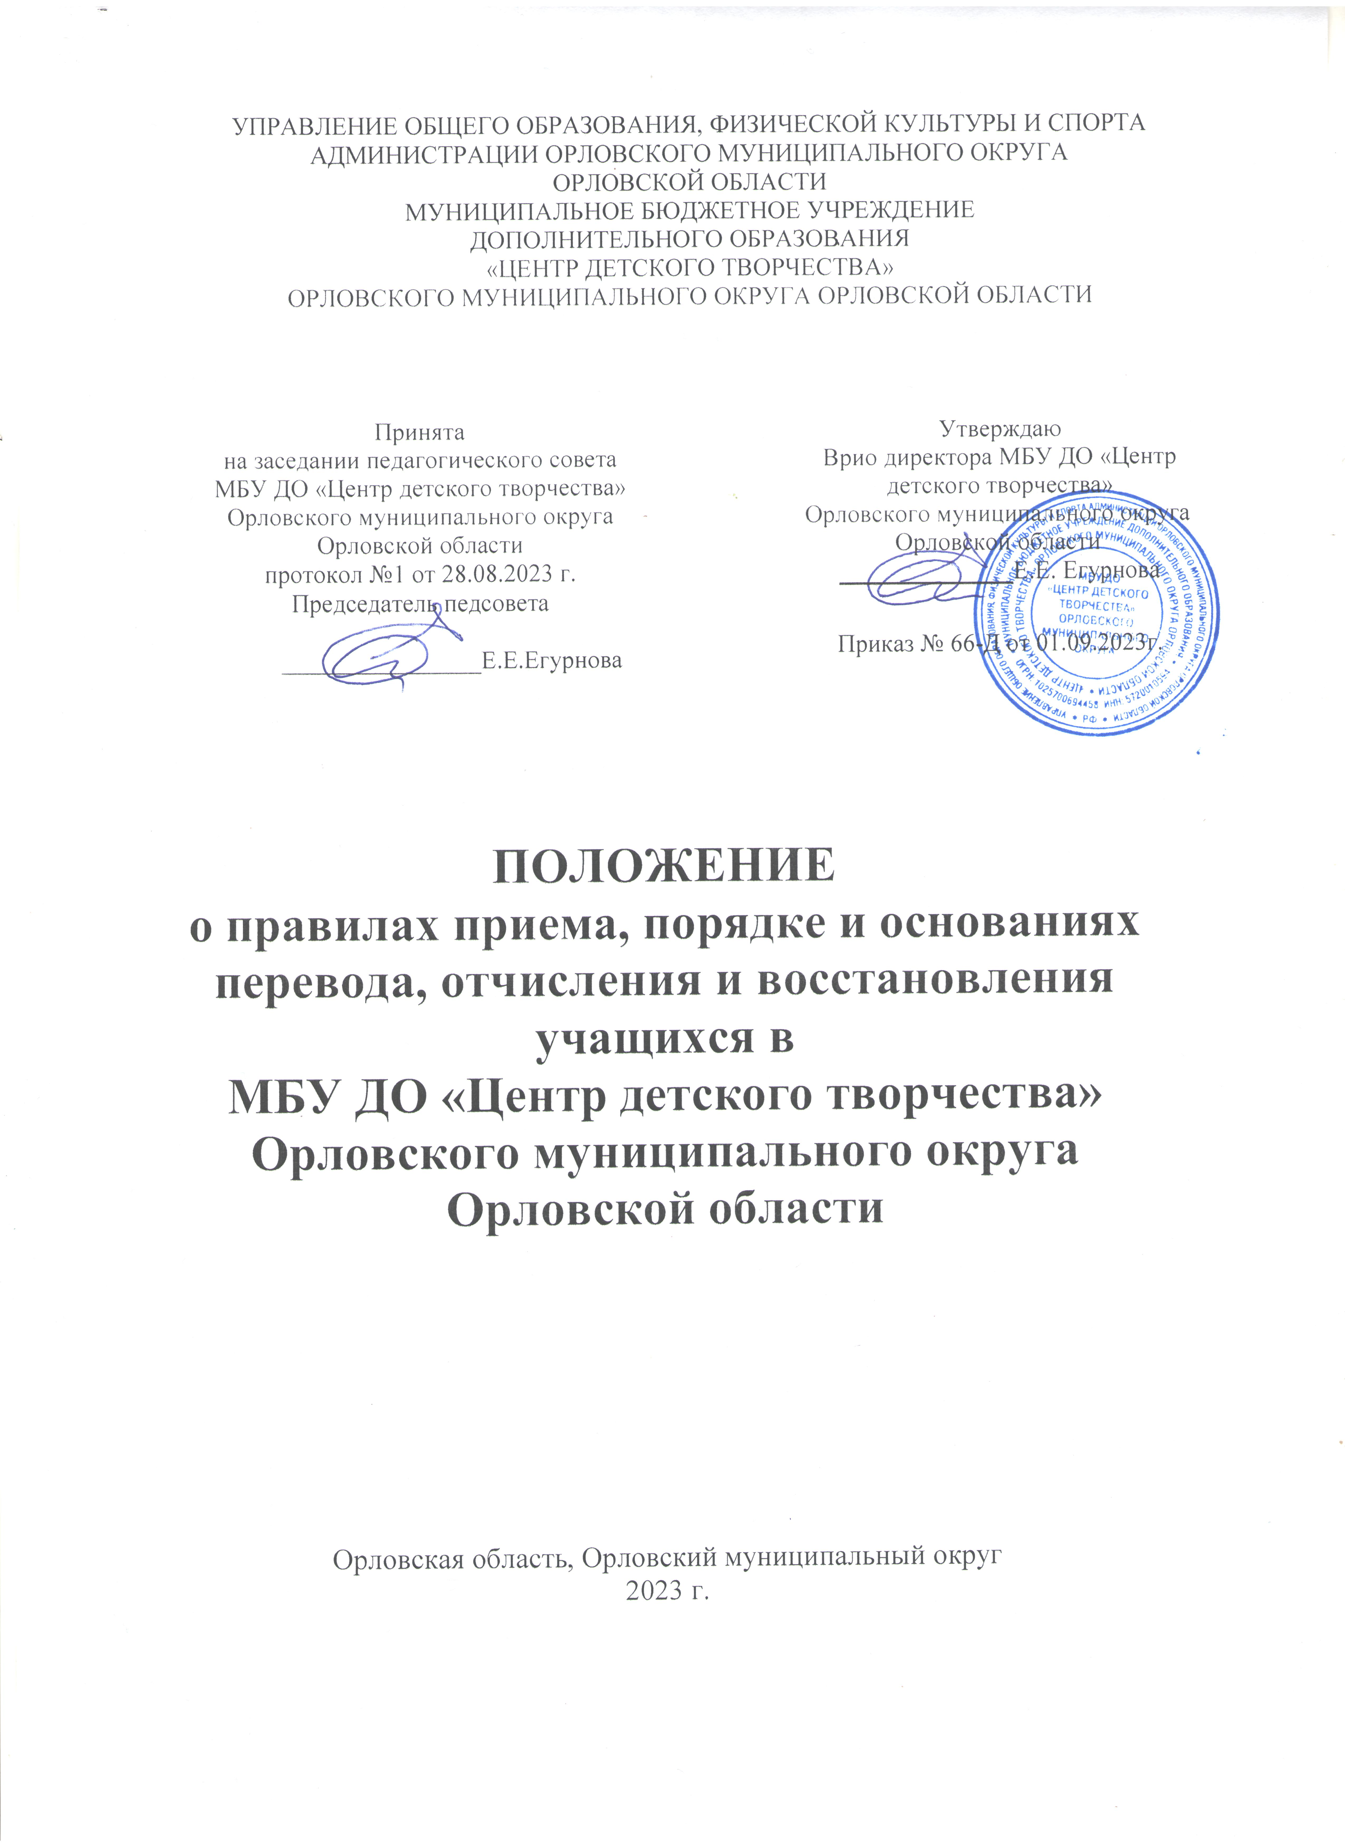
- Общие положения.

1.1. Положение о правилах приема, порядке и основаниях перевода, отчисления и восстановления учащихся муниципального бюджетного учреждения дополнительного образования «Центр детского творчества» Орловского муниципального округа Орловской области (далее – Положение) разработано в соответствии с Законом Российской Федерации № 273-ФЗ от 29.12.2012 г. «Об образовании в Российской Федерации», Приказом Министерства просвещения Российской Федерации №196 от 09.11.2018 г. «Об утверждении Порядка организации и осуществления образовательной деятельности по дополнительным общеобразовательным программам», на основании Устава муниципального бюджетного учреждения дополнительного образования «Центр детского творчества» (далее – Центр).
1.2. Настоящее Положение определяет порядок приема, перевода, отчисления и восстановления, учащихся в Центр; алгоритм действий администрации Центра, педагогических сотрудников Центра и родителей (законных представителей), детей, достигших возраста 14 лет, при приеме, переводе, отчислении и восстановлении учащихся.
1.3. Положение разработано в целях создания условий, обеспечивающих соблюдение прав детей на получение дополнительного образования, координации деятельности Центра по приему, переводу, отчислению и восстановлению учащихся.
1.4. При зачислении учащихся в Центр педагогический коллектив руководствуется принципами:
- гуманизма,
- свободного развития личности ребенка,
- приоритета общечеловеческих ценностей, жизни и здоровья
детей,
- преемственности содержания образования.

- Правила приема учащихся Центра.

2.1. В Центр принимаются дети преимущественно от 5 лет до 18 лет на основе свободного выбора в соответствии с их способностями, интересами.
2.2. Для обучения по общеобразовательным программам, реализуемым в рамках оказания муниципальных услуг по социальным сертификатам, принимаются дети от 5 лет до 18 лет, в соответствии с постановлением администрации Орловского муниципального округа от 31.07.2023 года № 2294 «Об организации оказания муниципальных услуг в социальной сфере при формировании муниципального социального заказа на оказание муниципальных услуг в социальной сфере на территории Орловского муниципального округа Орловской области», Порядком формирования муниципальных социальных заказов на оказание муниципальных услуг в социальной сфере, порядком предоставления субсидии юридическим лицам, индивидуальным предпринимателям, физическим лицам – производителям товаров, работ, услуг на оплату соглашения о финансовом обеспечении затрат, связанных с оказанием муниципальных услуг в социальной сфере в соответствии с социальным сертификатом, утвержденным Главой администрации Орловского муниципального округа (далее - Правила).
2.3. Прием учащихся осуществляется на основании уникального номера сертификата дополнительного образования.
2.4. При достижении детьми, ранее зачисленными на дополнительные общеобразовательные программы без использования социального сертификата дополнительного образования, возраста получения социального сертификата дополнительного образования, предусмотренного Правилами, данные об учащемся вносятся в реестр потребителей в информационной системе «Навигатор дополнительного образования детей Орловской области» https://p57.навигатор.дети/ (далее – информационная система). Учащемуся выдается социальный сертификат дополнительного образования.
2.5. Приоритет по зачислению на обучение по дополнительной общеобразовательной программе имеют дети граждан, призванных на военную службу по мобилизации, указанных в пункте 1 решения Орловского окружного совета народных депутатов от 13 октября 2022 года № 175 – МПА «О мерах поддержки граждан Российской Федерации, участвующих в специальной военной операции на территории Украины, Донецкой Народной Республики, Луганской Народной Республики, Херсонской и Запорожской областей, и членов их семей».
2.6. Зачисление детей в Центр осуществляется приказом директора на основании заявления от родителей (законных представителей) для несовершеннолетних учащихся и учащихся, достигших возраста 14 лет, или заявки, поданной через АИС «Навигатор дополнительного образования Орловской области».
2.7. Заявление о зачислении на обучение по дополнительной общеобразовательной программе, в том числе заявление с предложением заключить договор об образовании на получение образовательной услуги, может быть направлено в электронной форме с использованием информационной системы «Навигатор дополнительного образования Орловской области» или подано в формате бумажного документа на имя директора Центра.
К заявлению о зачислении на обучение по дополнительной общеобразовательной программе, подаваемому впервые, прилагаются следующие документы:
1) свидетельство о рождении ребенка или паспорт гражданина Российской Федерации, удостоверяющий личность ребенка, или временное удостоверение личности гражданина Российской Федерации, выдаваемое на период оформления паспорта ребенка, документ, удостоверяющий личность гражданина иностранного государства;
2) документ, удостоверяющий личность родителя (законного представителя) ребенка;
3) свидетельство о регистрации ребенка по месту жительства или по месту пребывания, или документ, содержащий сведения о регистрации ребенка по месту жительства или по месту пребывания;
4) страховое свидетельство обязательного пенсионного страхования.
2.8. Прием заявок на портале Навигатор дополнительного образования Орловской области осуществляется с 15 августа с 10.00 до 15 сентября. В объединениях, при наличии вакансий, прием заявлений может осуществляться в течение всего календарного года. Прием на обучение оформляется приказом директора Центра в течение 10 рабочих дней после приема документов и доводится до сведения учащихся, их родителей (законных представителей) при проведении установочных собраний согласно графику, утвержденному директором Центра.
В группы второго года обучения и более может производиться добор детей, не обучающихся ранее.
2.9. Прием для обучения по программам в области физической культуры и спорта осуществляется при отсутствии противопоказаний к занятию соответствующим видом спорта.
2.10. Прием учащихся с ограниченными возможностями здоровья, детей-инвалидов, инвалидов производится на основании заявления обучающегося, достигшего 14 лет, или родителей (законных представителей) несовершеннолетнего обучающегося при наличии заключения психолого-медико-педагогической комиссии и индивидуальной программы реабилитации.
2.11. Приём учащихся в Центр оформляется приказом директора.
2.12. Центр назначает приказом директора ответственных за прием, регистрацию и обработку персональных данных лиц, подающих заявление на прием в Центр.
2.13. Каждый учащийся имеет право быть принятым в нескольких объединений.
2.14. В приеме в Учреждение может быть отказано в следующих случаях:
− состояния здоровья, которое не позволяет ребенку обучаться в выбранном объединении;
− возрастного несоответствия избранного объединения;
− полной укомплектованности избранного объединения;
− количество поданных на прием в объединение заявлений меньше минимально установленного локальными актами Учреждения.
2.15. При приеме обучающихся Центр обязан ознакомить родителей (законных представителей) с Уставом, с лицензией на право ведения образовательной деятельности, и другими документами, регламентирующими организацию и осуществление образовательного процесса, права и обязанности учащихся.
2.16. Спорные вопросы, возникающие в ходе приема учащегося, решаются совместно педагогом дополнительного образования, учащимся, достигшим возраста 14 лет, родителями (законными представителями) учащегося и представителями администрации Центра в порядке, установленном локальными актами Центра (Положение о комиссии по урегулированию споров между участниками образовательных отношений).

- Порядок перевода учащихся

3.1. Учащиеся, полностью освоившие программу предыдущего учебного года, переводятся на следующий учебный год без представления заявления на основании итогов промежуточной аттестации и приказа директора Центра. Договор об образовании в этом случае подлежит продлению согласно законодательству Российской Федерации.
3.2. В случае расформирования учебной группы (объединения) в течение учебного года по объективным причинам (длительная болезнь педагога, увольнение педагога, расформирование учебной группы в виду несоответствия количества учащихся требуемым нормативам и т.д.) учащемуся предоставляется право перевода в другие детские объединения Центра при наличии свободных мест в учебных группах.
3.3. В течение учебного года учащийся, по собственному желанию, имеет право на перевод в другую группу, другое объединение Центра при наличии мест.
3.4. Перевод учащегося в другую группу, другое объединение Центра осуществляется при наличии заявления от родителя (законного представителя) учащегося, заявления учащегося, достигшего возраста 14 лет, на основании которого издается приказ директора Центра о переводе.
3.5. Спорные вопросы, возникающие в ходе перевода учащегося, решаются совместно: педагогом дополнительного образования, учащимся, достигшим возраста 14 лет, родителями (законными представителями) учащегося и представителями администрации Центра в порядке, установленном локальными актами Центра (Положение о комиссии по урегулированию споров между участниками образовательных отношений).

- Порядок отчисления учащихся

4.1. Основанием для отчисления, учащегося является:
− отсутствие медицинского документа о состоянии здоровья учащегося;
− выраженное волеизъявление учащегося (при наличии заявления от учащегося и (или) родителя (законного представителя); (заявление родителя (законного представителя) учащегося или учащегося, достигшего возраста 14 лет, на отказ от использования средств социального сертификата);
− невыполнение учебного плана учащимся;
− окончание полного курса освоения образовательной программы;
− наличие медицинского заключения, исключающего возможность дальнейшего продолжения обучения в Центре;
− нарушение Правил внутреннего распорядка Центра;
− совершение противоправных действий и неоднократные нарушения Устава Центра.
4.2. Отчисление учащегося производится по приказу директора Центра и оформляется педагогом отметкой о выбытии в журнале учёта работы объединения.
4.3. При отчислении учащегося, использующего для обучения социальный сертификат дополнительного образования, Учреждение в течение 1 рабочего дня направляет информацию об этом факте оператору финансирования.
4.4. Спорные вопросы, возникающие в ходе отчисления учащегося из учебной группы, решаются совместно педагогом дополнительного образования, учащимся, достигшим возраста 14 лет, родителями (законными представителями) учащегося и представителями администрации Центра в порядке, установленном локальными актами Центра (Положение о комиссии по урегулированию споров между участниками образовательных отношений).
- Порядок восстановления учащихся

5.1. Учащиеся, ранее отчисленные из Центра, имеют право на восстановление при наличии мест после личного собеседования и на основании личного заявления (учащиеся, достигшие возраста 14 лет) или заявления родителей (законных представителей) учащихся.
5.2. Учащиеся, отчисленные за нарушения Правил внутреннего распорядка Центра, за противоправные действия и неоднократные нарушения Устава Центра, право на восстановление не имеют.
5.3. Восстановление учащихся в Центр оформляется приказом директора на основании результатов собеседования и заявления.
5.4. Спорные вопросы, возникающие в ходе восстановления учащегося в Центр, решаются совместно педагогом дополнительного образования, учащимся, достигшим возраста 14 лет, родителями (законными представителями) учащегося и представителями администрации Центра в порядке, установленном локальными актами Центра (Положение о комиссии по урегулированию споров между участниками образовательных отношений).
- Заключительные положения

6.1. Настоящее Положение вступает в силу со дня его утверждения.
6.2. Изменения и дополнения в настоящее Положение вносятся и принимаются на заседании педагогического совета Центра и утверждаются директором.
Приложение 1

Вр.и.о. директора |  |  |  | муниципального бюджетного учреждения дополнительного образования «Центр детского творчества» Орловского муниципального округа  Орловской области  Егурновой Е.Е.
родителя (законного представителя) несовершеннолетнего учащегося
Фамилия
Имя
Отчество
проживающего по адресу:
Тел.:
e-mail:

Заявление.
Прошу принять в число учащихся _______________________________________________________
( название объединения)
_______________________________________________________________________________________________________
моего сына (дочь):
Фамилия (ребенка) ____________________________________________________________________
Имя, отчество _______________________________________________________________________
Год, месяц, число рождения ____________________________________________________________
Адрес _______________________________________________________________________________
Образовательное учреждение___________________________________________________________ _______________________________________________________класс ________________________

С Уставом учреждения и нормативными актами ознакомлен(а) и согласен(а).

__________________ «___» сентября 2023 года
(подпись)

